# SVN

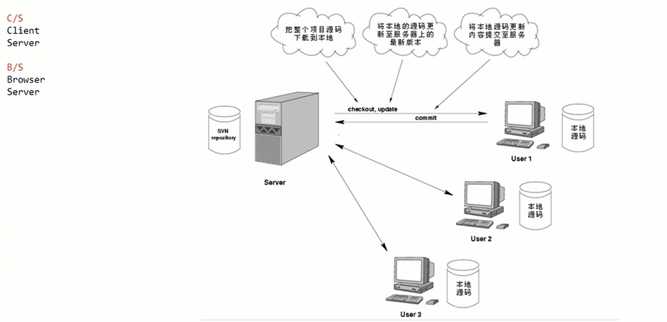

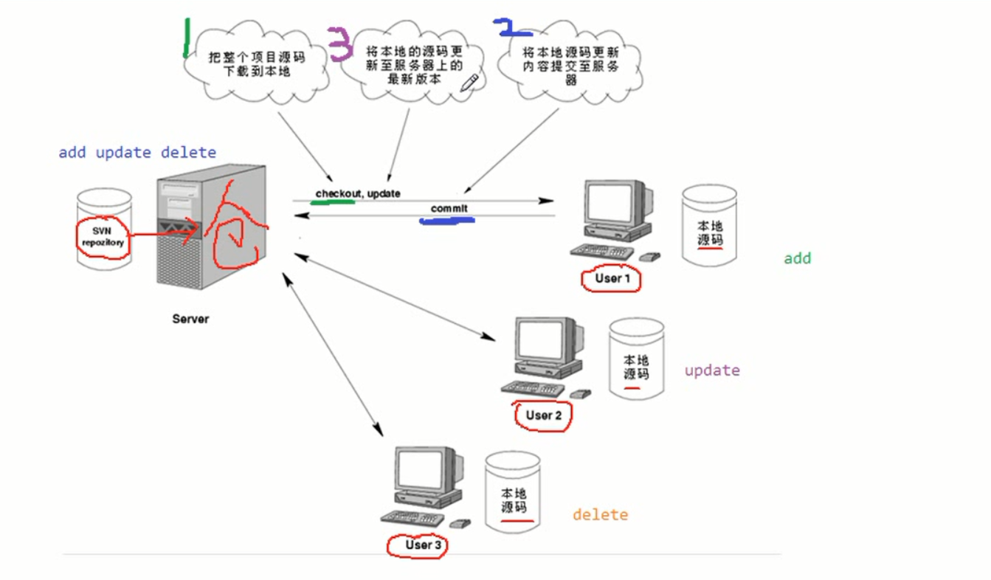

SVN是基于客户服务器模式

1建用户

2.建仓库

3.建组

4.给组设置权限

Checkout用于从服务器首次下载代码

Commit用于提交本地代码

Update用于用服务器代码更新本地

# 冲突：

1. 更改了不同的地方。一个用户user1更改了，并且提交了，但时另外一个用户user2还没有得到最新的版本，此时user2要提交，此时是提交不成功的，必须先更新到最新版本，然后提交，这样才可以提交成功的。
2. 两个用户user1和user2同时更改了同一个地方，user1已经提交了，但是此时user2也更改了同样的地方，此时提交出现冲突，此时有了三个版本，一个是mine（自己的），一个r8版本的，一个r9版本的，需要哪个，就保留哪个版本，然后把别的版本的删了就可以了。

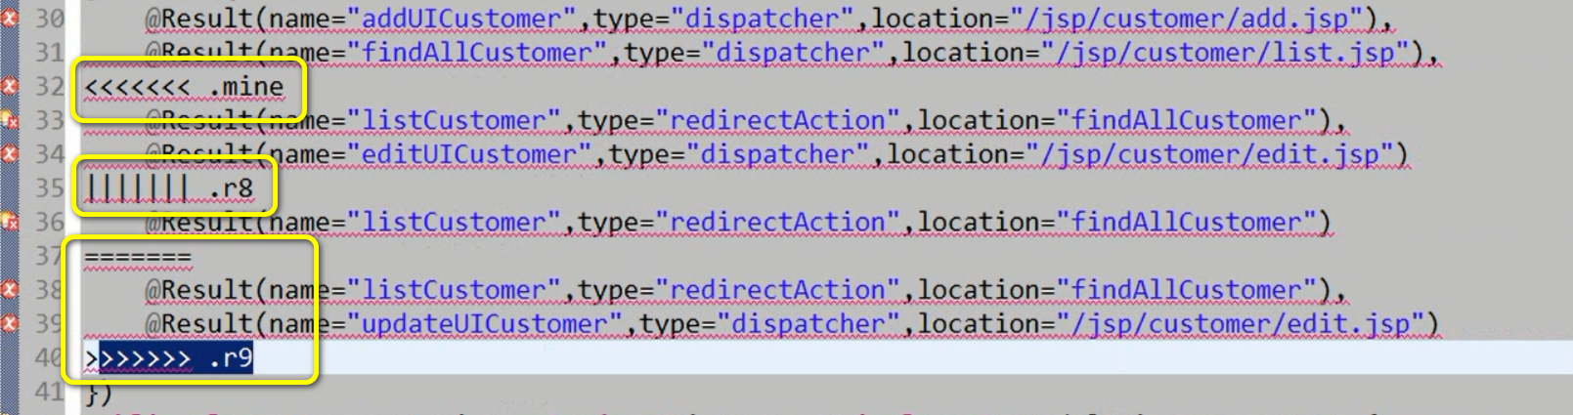

## 显示以前版本的信息：

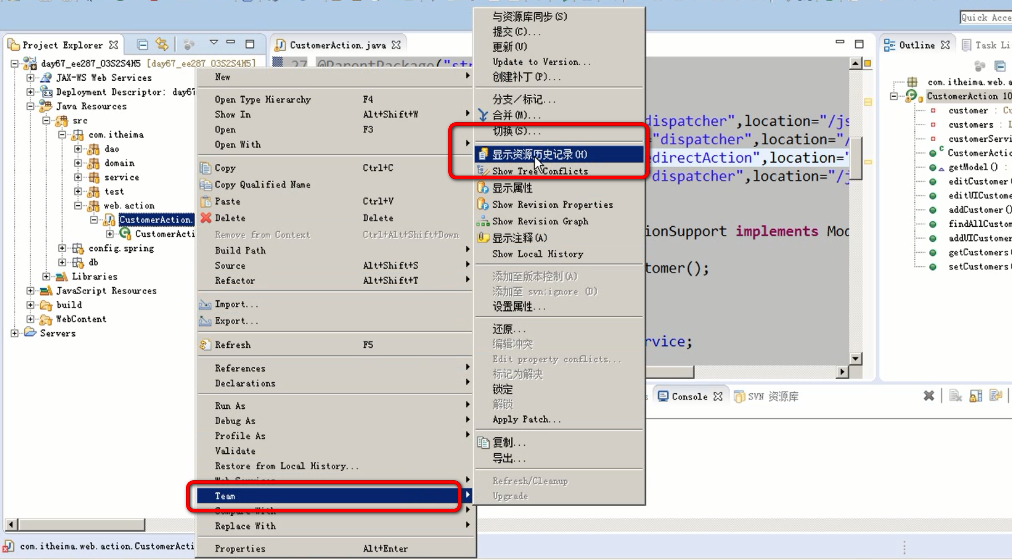

在这个里面所有的版本都写着

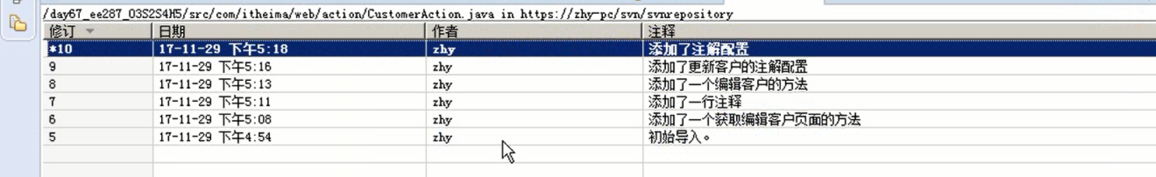

想要断开连接，就直接断开连接，如下：

